《考试报告》
目录
1. 基本原理说明（附原理图及其他） 2
定时器中断基本原理说明 2
51单片机定时/计数器结构 2
工作方式寄存器TMOD 3
TCON 控制寄存器 3
定时器工作方式 3
代码 3
DS18B20温度传感器基本原理说明 4
电路原理图 4
温度寄存器格式 5
温度/数据关系 5
初始化时序方式 6
写时序 6
读时序 6
LCD1602液晶基本原理说明 7
原理图 7
引脚特性 7
指令介绍 8
读写时序 9
2. 程序设计原理（附流程图） 10
设计流程图 10
设计原理 10
硬件初始化 10
主循环 11
定时器中断服务 11
具体函数实现 11
总结 11
3. 程序代码及注释（main.c） 12
文字版 : 12
图片版 : 13
4. 运行效果截图 14
编译运行 14
单片机显示效果 14

基本原理说明（附原理图及其他）

定时器中断基本原理说明

51单片机定时/计数器结构

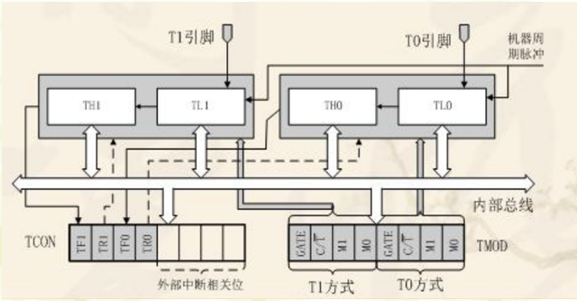

工作方式寄存器TMOD
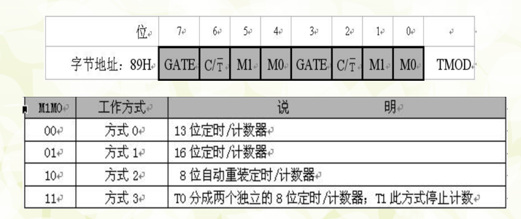

TCON 控制寄存器
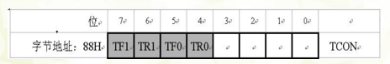

定时器工作方式
因为本程序中采用工作方式 1，所以只对工作方式 1 做介绍
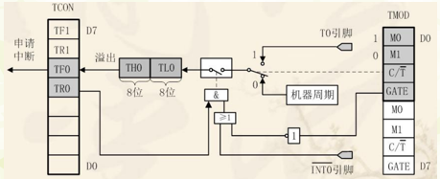

代码
设定 T0 计时器 50 ms 中断
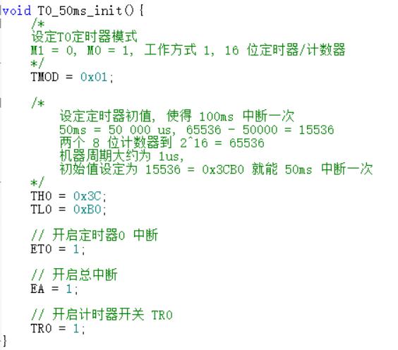

根据中断次数每 1s 读取一次温度值

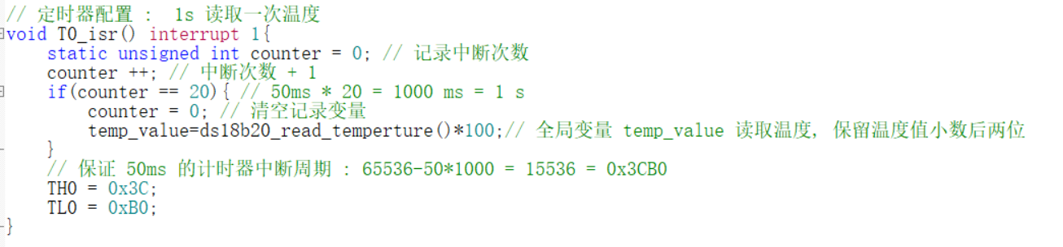DS18B20温度传感器基本原理说明

电路原理图
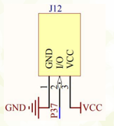
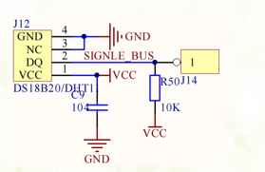

温度寄存器格式
DS18B20 可以实现最高 12 位温度存储，温度存储值以补码形式存储在寄存器中。
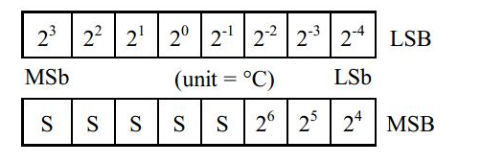

总共有2个字节，LSB是低字节，MSB是高字节。其中，MSb为字节的高位，LSb为字节的低位。对于二进制数，分别表示它们所代表的温度的含义。其中，S代表符号位，低11位均为2的幂，用于表示最终温度。

温度/数据关系
DS18B20的温度测量范围是-55度到+125度。温度数据的表现形式有正负温度之分。寄存器中的每个数字都像卡尺的刻度一样分布。

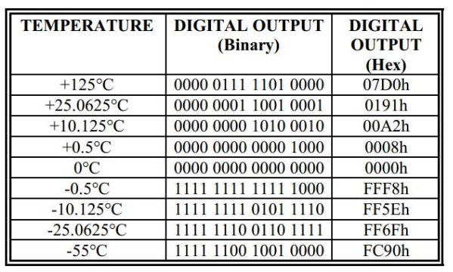
二进制数的最低位变1，表示温度变化0.0625度的映射关系。
---- 当温度为0C时，对应的十六进制数为0x0000.
---- 当温度为125“C时，对应的十六进制数为0xO7D0
---- 当温度为-55°C时，对应的十六进制数为0xFC90。

初始化时序方式
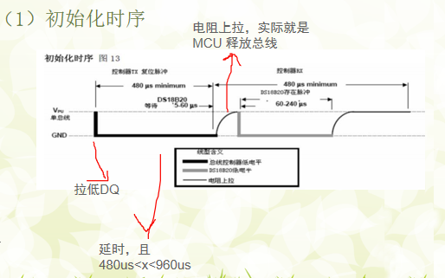

写时序
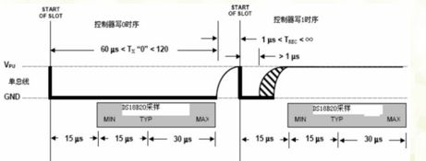

读时序
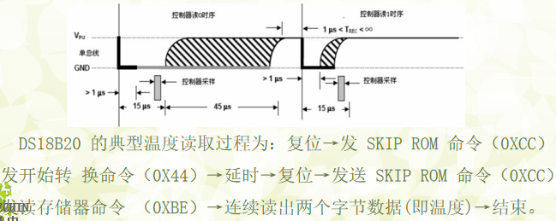

LCD1602液晶基本原理说明

原理图
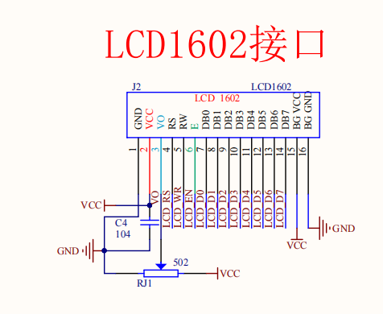

引脚特性
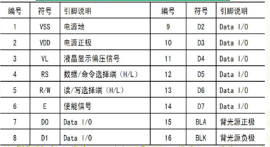

指令介绍
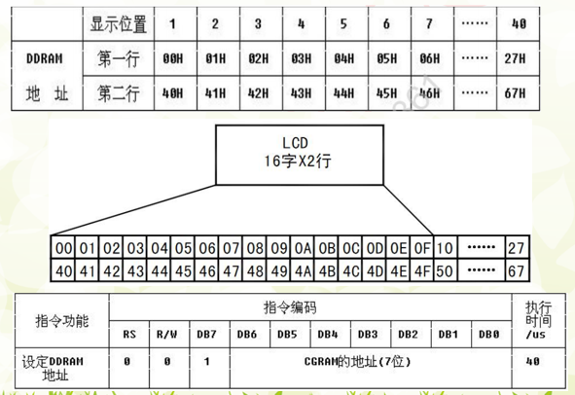

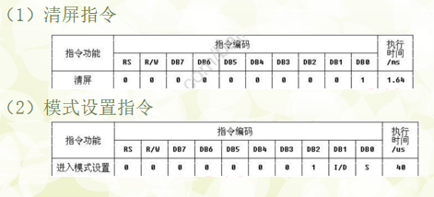
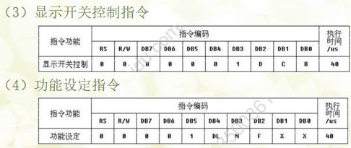

读写时序
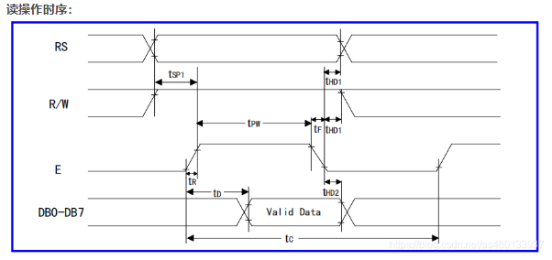
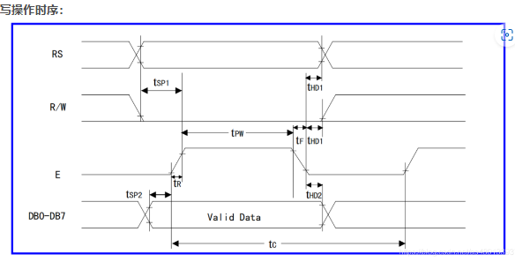
我们来分析一下时序图，当我们要写指令的时候，RS置为低电平，RW置为低电平，EN置为低电平，然后将指令数据送到数据口D0~D7，延时tsp1，让1602准备接收数据，这时候将EN拉高，产生一个上升沿，这时候指令就开始写入LCD，延时一段时间，将EN置低电平。

当我们要写数据的时候，RS置为高电平，RW置为低电平，EN置为低电平，然后将指令数据送到数据口D0~D7，延时tsp1，让1602准备接收数据，这时候将EN拉高，产生一个上升沿，这时候数据就开始写入LCD，延时一段时间，将EN置低电平。

程序设计原理（附流程图）

设计流程图
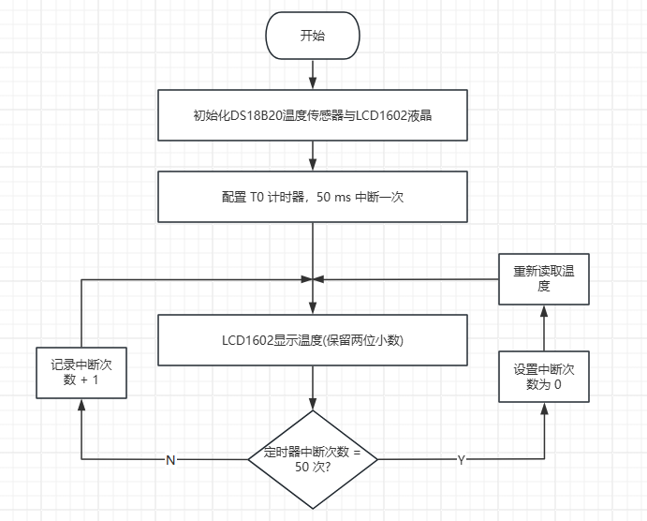
使用 ProcessOn 绘制

设计原理
使用DS18B20温度传感器读取温度数据，并通过配置定时器使得LCD 1602显示器每一秒刷新一次温度值。设计原理包括以下几个方面：

硬件初始化
在 main 函数中，首先初始化了三个硬件模块：
DS18B20温度传感器：调用 ds18b20_init() 函数进行初始化。
LCD 1602显示器：调用 lcd1602_init() 函数进行初始化。
定时器T0：调用 T0_50ms_init() 函数进行配置，使其每50毫秒产生一次中断。

主循环
主循环通过以下步骤更新LCD上的温度显示：
使用 lcd1602_write_cmd(0x80) 命令设置LCD光标到第一行的起始位置。
检查温度值 temp_value 是否为负值，如果是负值，则将其转为正数并在LCD上显示负号。
依次输出字符 "TEMP:"，表示温度信息的标签。
将温度值 temp_value 分解成各个位显示，其中温度值被放大了100倍以保留小数点后两位：
千位：temp_value / 1000
百位：(temp_value % 1000) / 100
小数点：显示 '.'
十位：(temp_value % 100) / 10
个位：temp_value % 10
显示摄氏度符号 'C'。
在第二行显示个人信息 "CREATED BY WPC"。

定时器中断服务
定时器T0的中断服务函数 T0_isr 主要负责定时读取温度数据：
每50毫秒进入一次中断服务，使用计数器 counter 记录中断次数。
当计数器达到20（即经过1000毫秒或1秒）时，重置计数器并读取一次温度数据，更新全局变量 temp_value。
读取的温度数据 ds18b20_read_temperture() 被放大100倍以保留两位小数，并存储在 temp_value 中。
重新加载定时器的高8位和低8位以确保50毫秒的中断周期，使用值 0x3C 和 0xB0。

具体函数实现
ds18b20_init(): 初始化DS18B20温度传感器。
lcd1602_init(): 初始化LCD 1602显示器。
T0_50ms_init(): 配置定时器T0使其每50毫秒产生一次中断。
ds18b20_read_temperture(): 读取并返回DS18B20传感器的温度值。

总结
通过定时器每秒读取一次DS18B20温度传感器的数据，并通过LCD 1602显示实时温度。通过合理的硬件初始化、主循环中的数据处理以及定时器中断的使用，达到了对温度数据的准确读取和显示。

程序代码及注释（main.c）

文字版 :

#include "public.h" // 多文件结构

int temp_value; // 全部变量记录温度

void main(){
ds18b20_init();// 初始化DS18B20温度传感器
lcd1602_init(); // LCD 1602 初始化
T0_50ms_init(); // T0 50 ms 中断配置

while(1){
lcd1602_write_cmd(0x80); // 第一行开始写

if(temp_value<0)//处理负温度
{
temp_value=-temp_value; // 转化成正数
lcd1602_write_data('-'); // 输出 - 号

}

// 输出显示温度信息
// 输出显示 Temperature 的缩写 temp
lcd1602_write_data('T');
lcd1602_write_data('E');
lcd1602_write_data('M');
lcd1602_write_data('P');
lcd1602_write_data(':');
lcd1602_write_data('0' + temp_value/1000); // 温度的十位
lcd1602_write_data('0' + temp_value%1000/100); // 温度个位
lcd1602_write_data('.'); // 小数点
lcd1602_write_data('0' + temp_value%100/10); // 保留小数点一位
lcd1602_write_data('0' + temp_value%10); // 保留小数点两位
// \' 转义字符与下面的句子结合 输出 'C 表示摄氏度
lcd1602_write_data('\'');
lcd1602_write_data('C');
// 显示个人信息
lcd1602_show_string(0, 1, "CREATED BY WPC"); // 显示个人信息
}

}

// 定时器配置 : 1s 读取一次温度
void T0_isr() interrupt 1{
static unsigned int counter = 0; // 记录中断次数
counter ++; // 中断次数 + 1
if(counter == 20){ // 50ms * 20 = 1000 ms = 1 s
counter = 0; // 清空记录变量
temp_value=ds18b20_read_temperture()*100;// 全局变量 temp_value 读取温度, 保留温度值小数后两位
}
// 保证 50ms 的计时器中断周期 : 65536-50*1000 = 15536 = 0x3CB0
TH0 = 0x3C;
TL0 = 0xB0;
}

图片版 :
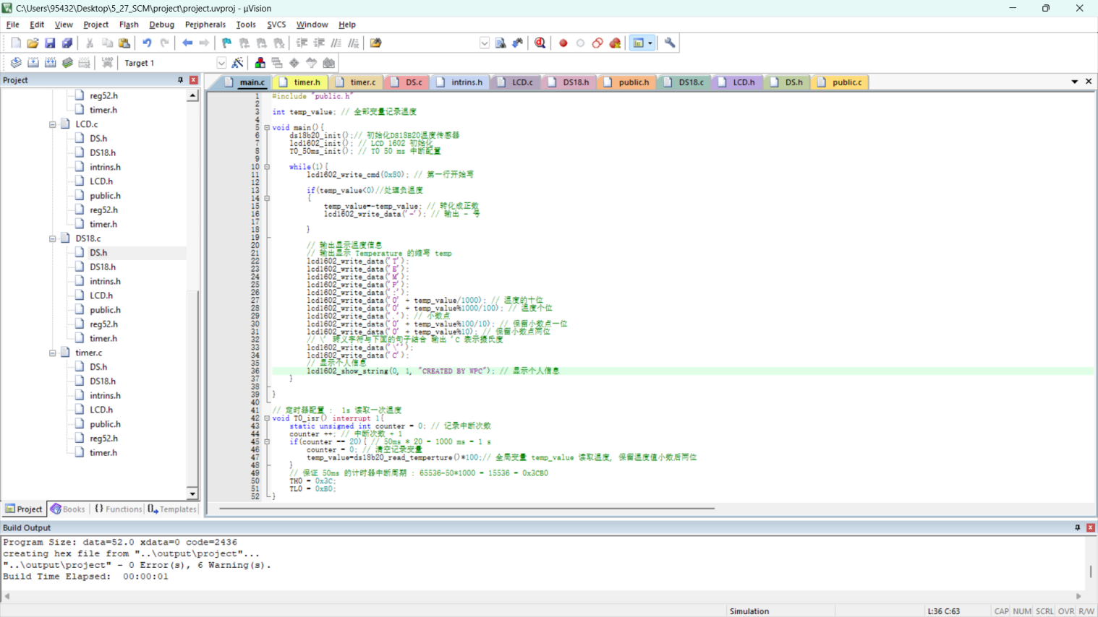

运行效果截图

编译运行
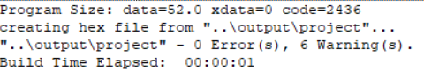

单片机显示效果

